**Del 1 uten hjelpemidler**

**Oppgave 1**

a 1.

Vi trekker sammen:

2.



3.



4.



b 1.



2.



c.

Vekta til ei skrue er x gram og en mutter er y gram. Av teksten får vi da de to ligningene:



d.

Vi flytter 3 til venstre, faktoriserer og bruker fortegnsskjema:



Fortegnsskjemaet gir nå:

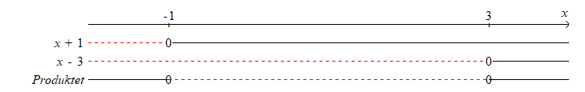

Ulikheten har løsningen x є [-1 , 3]

**Oppgave 2**

Gitt funksjonen f ved Vi regner ut funksjonsverdiene og fyller ut tabellen:

a.

|  |  |  |  |  |  |
| --- | --- | --- | --- | --- | --- |
| x | -1 | 0 | 1 | 2 | 3 |
| f(x) | -2 | 2 | 0 | -2 | 2 |

b.

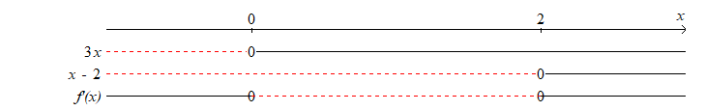

Her ser vi at f har en topp når x = 0 og en bunn når x = 2 fordi f går over fra å vokse til å minke når x vokser og passerer x = 0. Omvendt ved x = 2

Toppunktet er (0, 2) og bunnpunktet er (2, - 2)

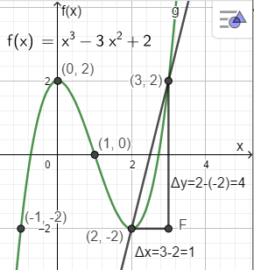c.

Her har vi brukt tabellen i a og utregningene i b til å tegne 3. gradsfunksjonen.

d.

Først grafisk:

I figuren i punkt c. har vi tegnet sekanten gjennom de to punktene på grafen med x-verdier 2 og 3 og trukket den rettvinkla trekanten som viser at det gjennomsnittlige stigningstallet fra x = 2 til x = 3 er 

Deretter algebraisk:



**Del 2**

**Med hjelpemidler. Vi forkorter GeoGebra med GG**

**Oppgave 3**

a. Vi kan sette u = 10x og løse for hånd,



b. Her blir det like lett å løse for hånd som med GG, for når vi flytter lg(x+5) til høyre får vi to logaritmer som er like og da er tallene like, altså:



**Oppgave 4**

Bedriften har 2 mannlig ansatte og 18 kvinner, tilsammen 20. Vi får her et hypergeometrisk tilfelle og kan lage en liten tabell:

a.

|  |  |  |  |
| --- | --- | --- | --- |
|  | Menn | Kvinner | I alt |
| Vi har | 2 | 18 | 20 |
| Vi trekker | 2 | 3 | 5 |

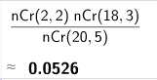Sannsynligheten for at begge mennene trekkes er

Sannsynligheten er altså 5.26 %

b.

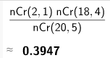Sannsynligheten for at det er akkurat 1 mann er

Sannsynligheten er altså 39,5 %

c.

Nå skiller vi ikke mellom kvinner og menn. Sannsynligheten for å bestå er 25 % = 0.25 og da er sannsynligheten for ikke bestå er 0.75. Videre er det bare 2 mulige utfall og resultatet på ett utfall er ikke avhengig av hva resultatet ble på noe annet forsøk. Vi har et binomisk tilfelle. Vi lar X være antall som består:

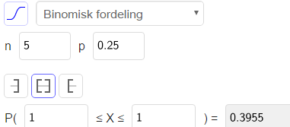Sannsynligheten for at 1 av 5 består er

Sannsynligheten er altså 39.6 %

d.

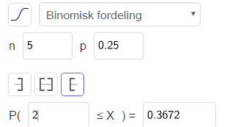Sannsynligheten for at minst 2 består er

Sannsynligheten er altså 36.7 % for at minst 2 består

e.

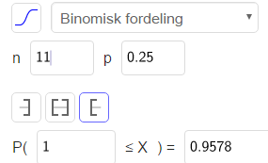Vi bruker sannsynlighetskalkulatoren, og prøver oss litt fram for å finne hvor stor n må være for at P(X ≥ 1) ≥ 0.95

Her ser vi at det må være 11 eller flere deltaker for at sannsynligheten for at minst 1 består skal være minst 95 %

Det er naturlig, siden dette ikke er en besvarelse som skal leveres til bedømmelse, å se på andre måter å løse oppgaven. På det tidspunktet denne oppgaven ble gitt var det ikke så vanlig med sannsynlighetskalkulatoren. Vi kan da tenke slik:

Sannsynligheten for at minst 1 består er lik 1 – sannsynligheten for at ingen består, altså at alle n stryker. Da får vi en ligning som er lett å løse. Jeg gjør det i GG

n = 10 er for lite slik at de må ha 11 på kurs

**Oppgave 5 Alternativ I**

a.

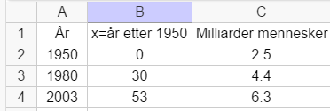For å kunne foreta en regresjon har vi kopiert og utvidet tabellen i oppgaven:

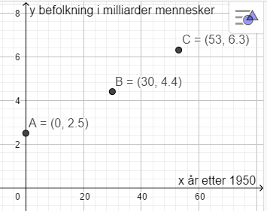Først tegner vi de gitte punktene i koordinatsystemet som anvist i oppgaven:

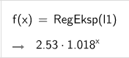b. Nå bruker vi tabellen ovenfor og lager liste av punktene og bruker kommandoen RegEks(l1) og får

Funksjonen som beskriver utviklingen er 

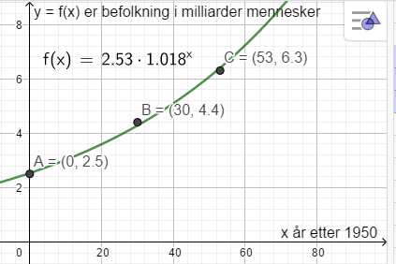Vi tegner denne i samme koordinatsystem som i a.

Vi ser at grafen til f passer meget godt til de tre punktene.

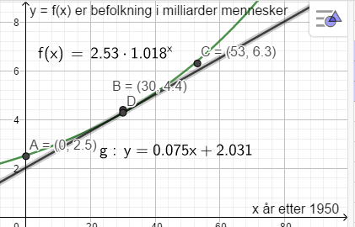c. Nå plotter vi punktet D = (30, f(30)) og trekker tangenten i dette punktet. Stigningstallet til tangenten er den momentane vekstfarten til funksjonen etter 30 år.

Dette viser at den momentane vekstfarten i 1980 er en økning på 75 millioner mennesker per år

d.

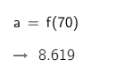I 2020 er x = 70 og vi finner f(70) = 8.619, altså 8.6 milliarder mennesker. Regningen i GG nedenfor.

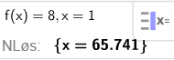Vi løser nå ligningen f(x) = 8 i GG og får

Dette viser at folketallet passerer 8 milliarder mennesker på slutten av året 2016. I 2017 er første hele år med mer enn 8 milliarder mennesker.

**Oppgave 5 Alternativ II**

Vi har gitt funksjonen f ved 

a. Siden nevneren må være ulik null må x  - 3

Av  ser vi at f(x) aldri får verdien 1. Ligningen f(x) = 1 har altså ingen løsning

Grafen til f har to asymptoter , x = - 3 og y = 1

b. Vi tegner nå grafen til f og den til g i samme koordinatsystem.

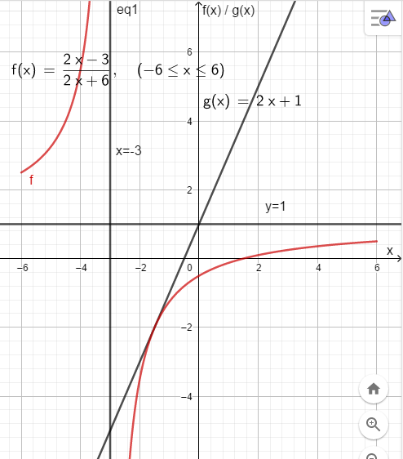

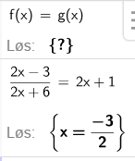c. Når vi skal løse ligningen f(x) = g(x) vil ikke GG gjøre det hverken grafisk eller algebraisk når vi har en lukket definisjonsmengde for funksjonen f. Men vi løser dette lett slik:

De to funksjonene tangerer hverandre når 

d.

Vi løser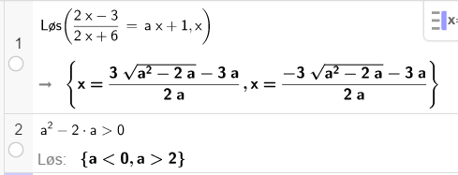 f(x) = h(x) i GG. Vi har ikke noen begrensning på x, bortsett fra at x  - 3

For å få to løsninger må radikanden a2 -2 a > 0. Linje 2 viser at løsningen blir:

Ligningen har to løsninger når 

**Oppgave 6**

x er ant. poser med A og y er ant. med B.

Vi setter da opp ulikhetene som beskriver begrensningene av de forskjellige ingrediensene:

- 

- 

- 

- 

- De lager ikke negativt antall poser, altså er x ≥ 0 ٨ y ≥ 0

I GG bruker vi nå konjunksjonen mellom alle ulikhetene og får tegnet det arealet (x, y) må ligge i.

Vi setter navn på hjørnene med kommandoen «Toppunkt(mangekant)», hos oss er det a

I figuren under har vi tegnet arealet ulikhetene begrenser, og vi har tegnet inntektsfunksjonen I(x,y) = 30 x + 25 y med inntekten lik 0. Dette er linja gjennom origo. Denne har vi så parallellforskjøvet så høyt som mulig innenfor arealet. Dette blir den svarte linja merket f og som går gjennom O (20, 60).

De får altså størst inntekt når de lager og selger 20 poser av type A og 60 av type B. Inntekten da er

 kroner

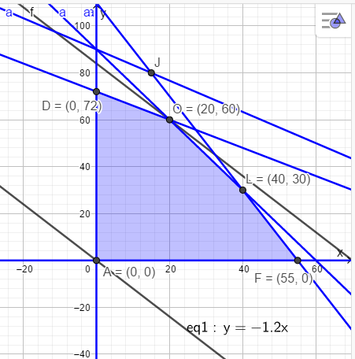

Alternativt kunne vi funnet maksimal inntekt slik:

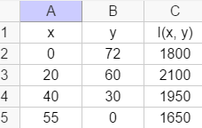Når vi har funnet koordinatene til hjørnene i mangekanten kan vi bruke regnearket til å finne i hvilket hjørne det blir størst inntekt:

Vi ser at resultatet er det samme.

Siden punktet O(20,60) ligger på OD og på OL så får de brukt alt de kjøpte inn av peanøtter og sjokoladekuler. Det som er igjen av de andre to ingrediensene blir:

Kasjunøtter 

Rosiner 